|  |  |
| --- | --- |
|  | **Facultad de Ingeniería**  **Departamento de Tecnologías de Información y Comunicaciones** |

**Código – Materia :** 09737– Redes Convergentes.

**Requisito :** Redes de Computadores II.

**Programa - Semestre :** Ingeniería Telemática – 9º Semestre

**Periodo Académico :** 2019-2

**Intensidad Semanal :** 3 Horas

**Créditos :** 3

# Guía Laboratorio Proxmox

El objetivo del laboratorio es familiarizar al estudiante con la plataforma Proxmox y cómo se puede integrar a diferentes ambientes virtuales.

## Instalación Hypervisor Proxmox.

Deberá cargar la ISO de proxmox en una memoria USB booteable para iniciar el proceso de instalación de Proxmox.

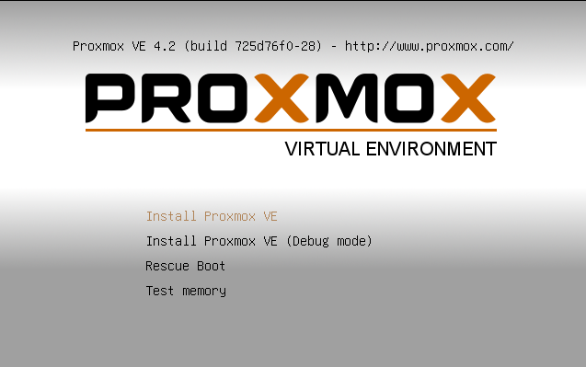

Figura 1. Inicio Instalación Proxmox.

Posteriormente, aceptamos el acuerdo de servicio de Proxmox y seleccionamos el disco de almacenamiento donde se guardará nuestra información. Luego, seleccionamos el país y la zona horaria:

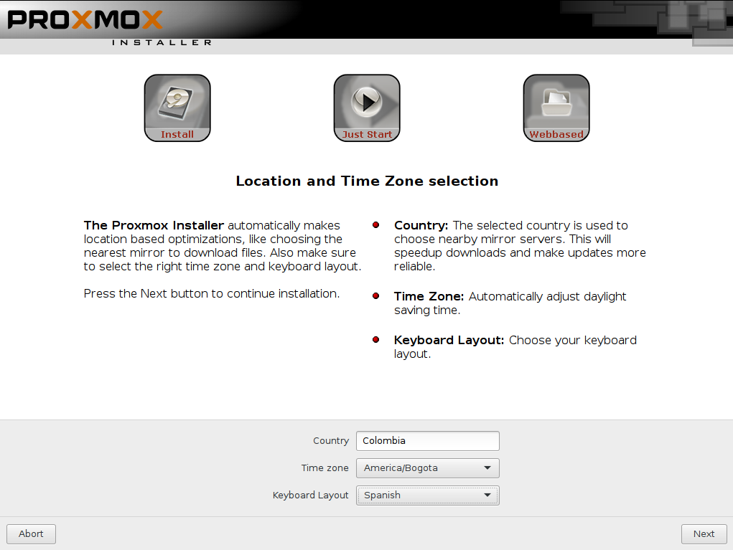

Figura 2. Selección País.

Seguidamente escribimos la contraseña y un correo para recibir noticias respecto a las nuevas versiones del hypervisor Proxmox.

Luego, nombramos el sistema de la siguiente manera:

* Máquina Virtual 1: pve0.*iniciales.*local.
* Máquina Virtual 2: pve1.*iniciales.*local.

Tal como aparece en la siguiente captura de pantalla:

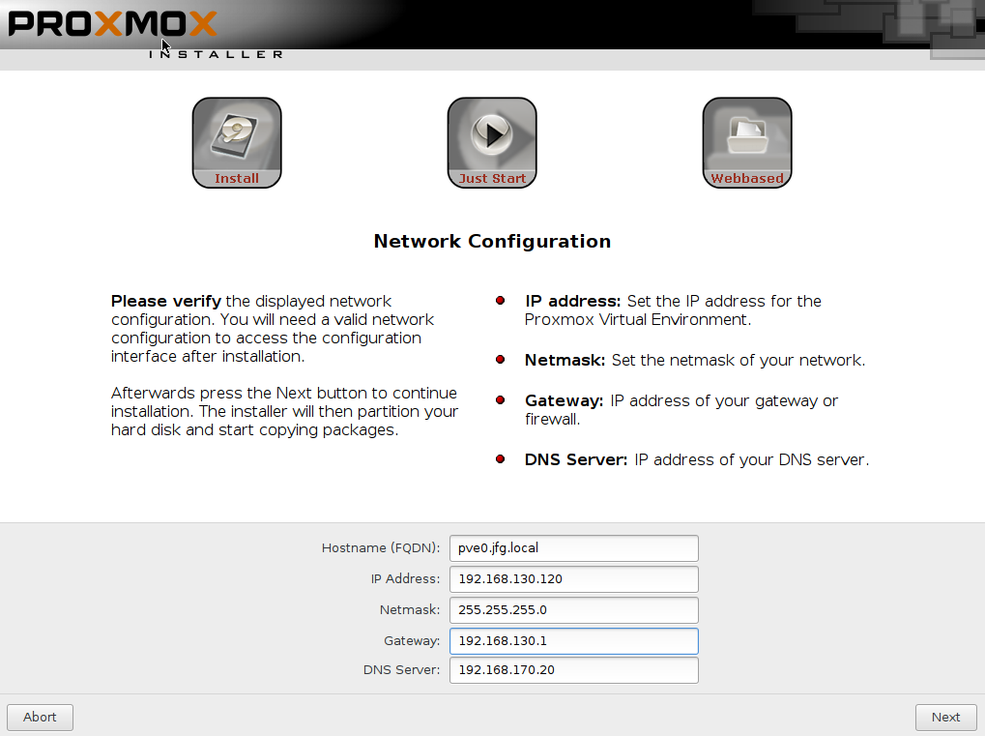

Figura 3. Nombre VMs

De esta manera inicia el proceso de instalación y nos deberá aparecer el siguiente mensaje:

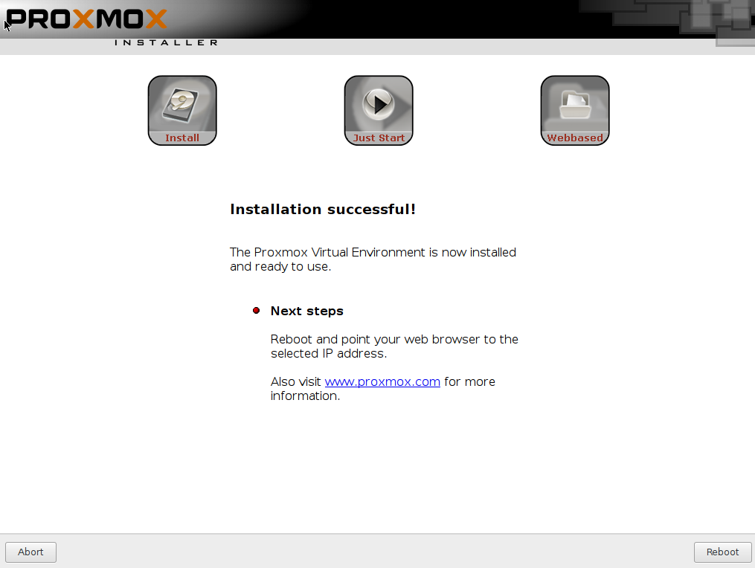

Figura 4. Final Instalación Proxmox

Reiniciamos la máquina virtual y validamos el acceso a máquina a través de un navegador web accediendo a la dirección; <https://IP_SERVER:8006>

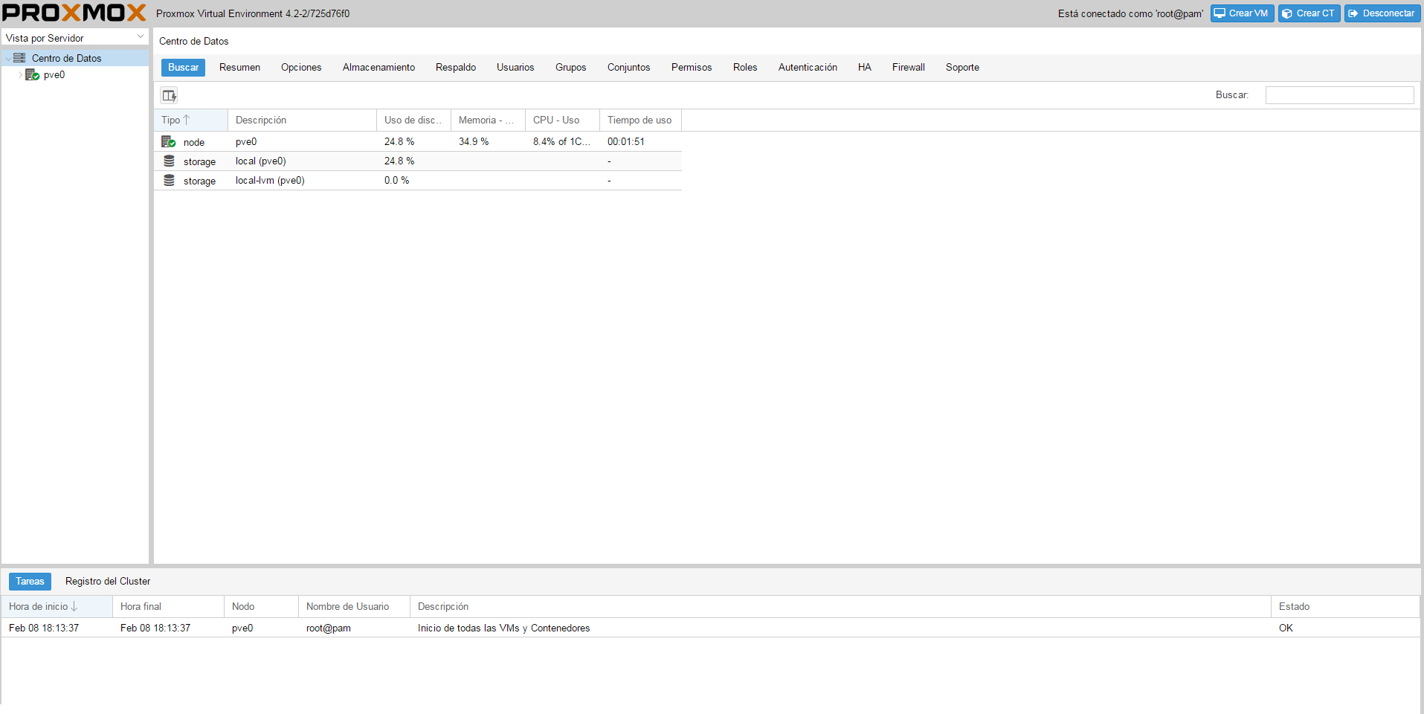

Figura 5. Acceso al Servidor

* Recuerden que para acceder al equipo utilizan el usuario root.

## Configuración Cluster

Ahora bien procederemos a crear un Cluster entre ambas máquinas virtuales utilizando los siguientes comandos:

*pve0# pvecm create NOMBRE_CLUSTER.*

Validar el estado del cluster con:

*pve0# pvecm status*

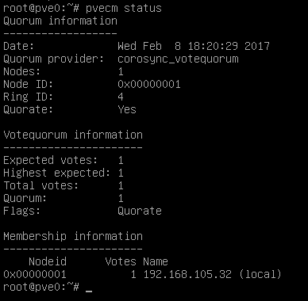

Figura 6.Validación Cluster

Ingresamos al segundo server y ejecutamos el siguiente comando:

*pve1# pvecm add IP-SERVER1*

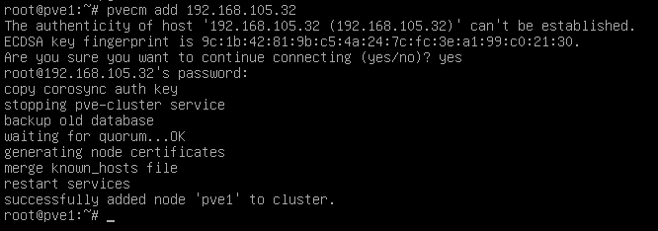

Figura 7. Nodo nuevo al cluster.

*pve1# pvecm status*

Ahora ya podremos ver ambos servidores como nodos en el mismo cluster, como se aprecia en la siguiente captura:

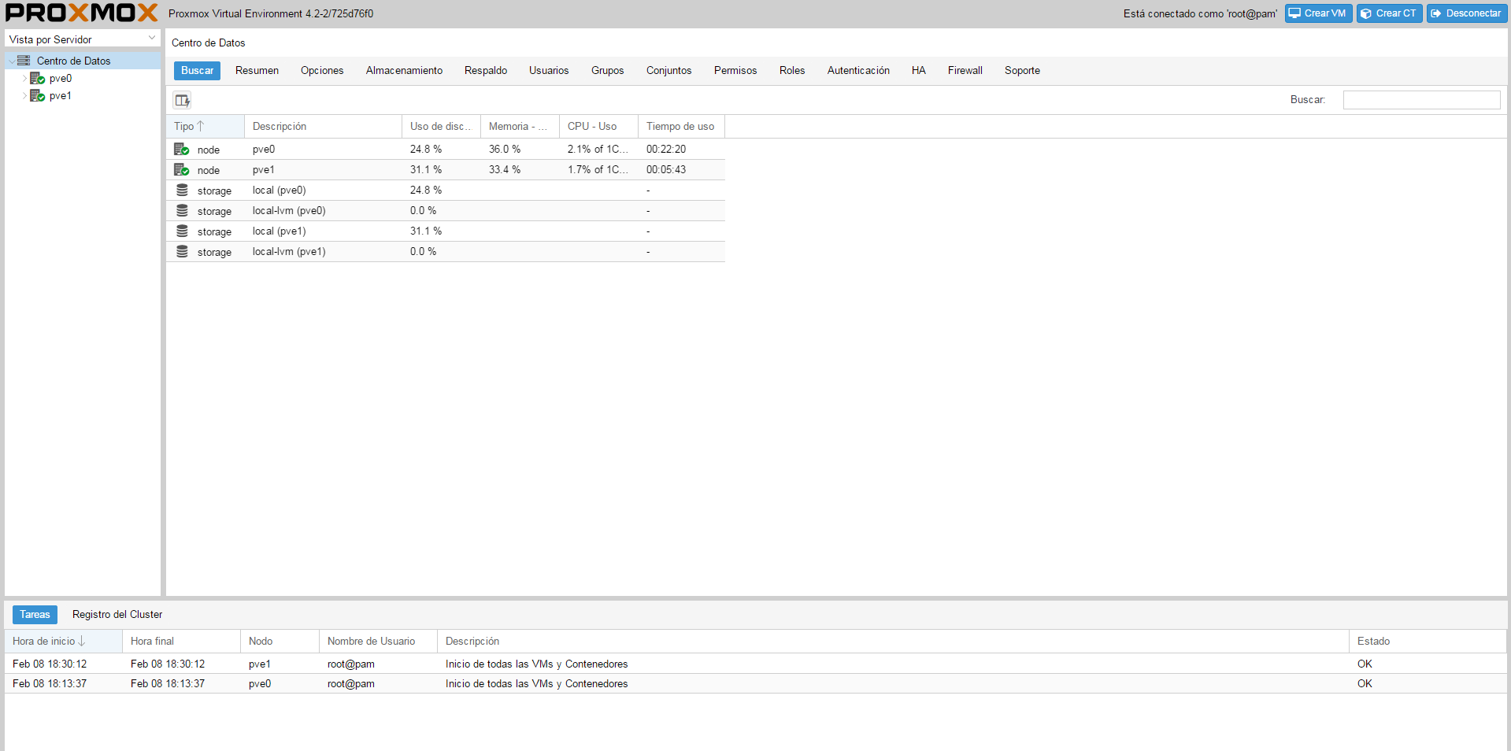

Figura 8. Validación Cluster

## Ambiente Virtual

Una vez instalado el hypervisor Proxmox de manera correcta, procedemos a realizar el aprovisionamiento de la máquina virtual. A continuación, se muestra un ejemplo con un Ubuntu server. Tenga en cuenta que para completar su laboratorio debe configurar un servicio básico de red (DHCP o DNS), un servidor WEB y una máquina virtual o contenedor con Asterisk.

* Ubuntu Server.

A diferencia de VMware no es necesario realizar la instalación de programas adicionales para gestionar el hypervisor proxmox, solo es necesario acceder desde el navegador.

Previo a la creación de la máquina virtual, es necesario copiar la ISO al siguiente directorio: /var/lib/vz/template/iso/ en ambas máquinas virtuales.

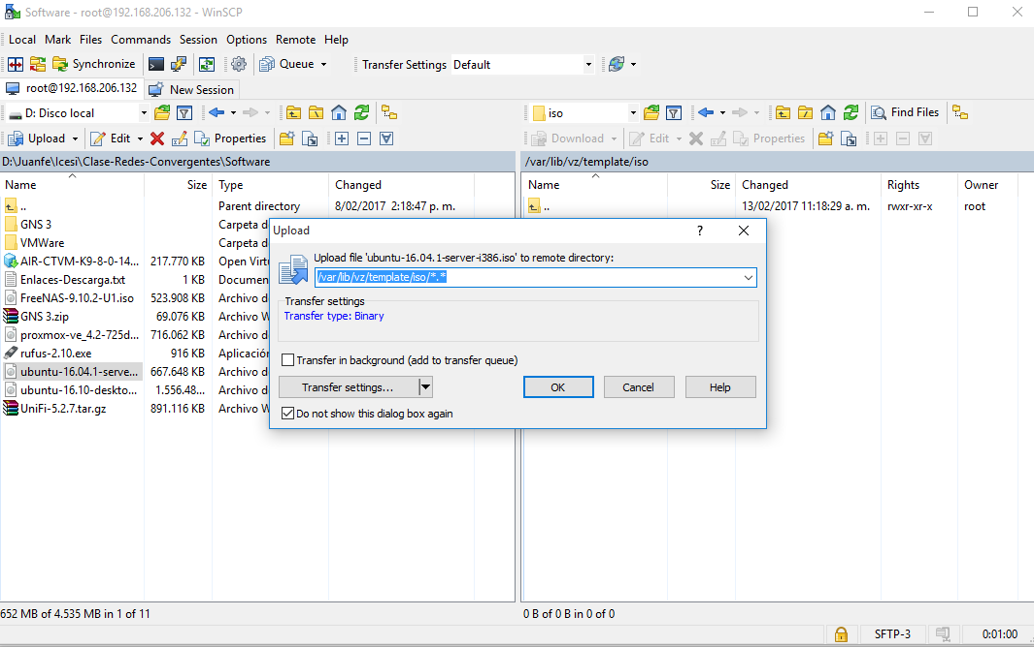

Figura 9. Transferencia Máquinas Virtuales.

### Ubuntu Server

Ahora bien, procederos a crear una nueva máquina virtual para ejecutar Ubuntu Server. Primero debemos dar clic en Crear nueva máquina virtual:

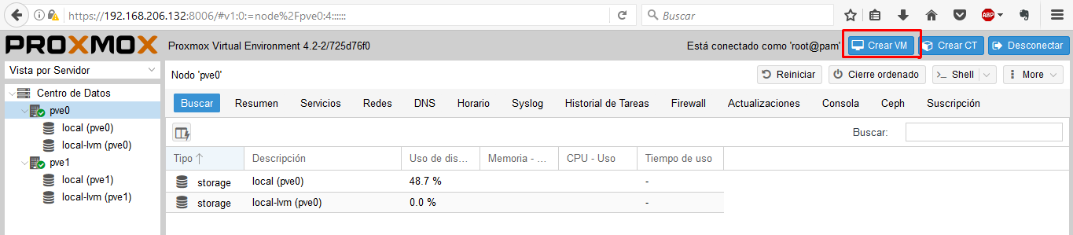

Figura 10. Nueva Máquina Virtual

Ahora bien, debemos seleccionar la imagen ISO como se aprecia en la siguiente captura:

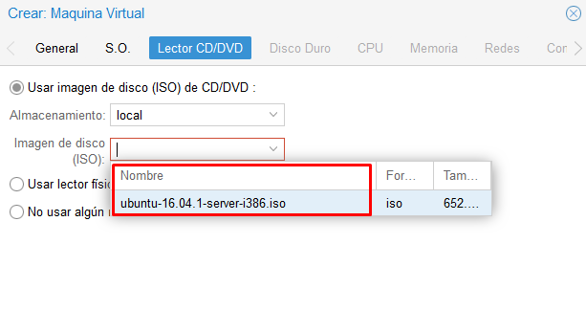

Figura 11. Seleccionar Imagen ISO

Debemos validar que la configuración de la máquina virtual nos quede de la siguiente manera:

* Sistema Operativo Linux 64-bit.
* Número de sockets 1.
* Memoria 1 GB
* Almacenamiento: Nuevo Disco Virtual aprovisionamiento fino – 20 GB

Por último, para poder inicializar correctamente nuestra máquina virtual, debemos deshabilitar la Virtualización de Hardware en nuestra máquina virtual:

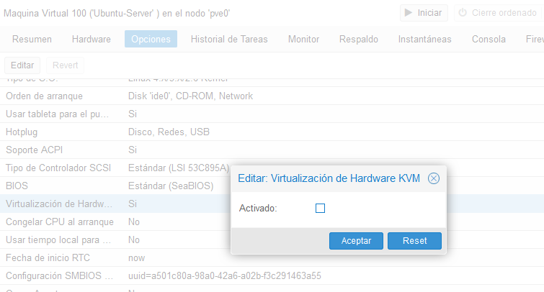

Figura 12. Deshabilitar Virtualización Hardware

Iniciamos la máquina virtual y procedemos con el proceso de instalación.

Al finalizar el laboratorio, deberá tener un ambiente virtual cómo el que aparece a continuación:

